**TAREA/EVALUACION DE APRENDIZAJE UNIDAD 2 N° DE GUÍA: 11**

ASIGNATURA: MÚSICA

NOMBRE ESTUDIANTE: ______________________________________________________

CURSO: ______________________________ LETRA: ______ FECHA: __________________

O.A: Cantar al unísono y a más voces y tocar instrumentos de percusión, melódicos (metalófono, flauta dulce u otros) y/o armónicos (guitarra, teclado u otros).

Objetivo de clase: Cantar con naturalidad, adoptando una postura sin tensiones y cuidando la emisión de la voz: Construir/Elaborar una presentación artística.

¿Qué aprendimos hoy?

Te presento el ticket de salida, acá aparecerán preguntas 3 preguntas que deberás responder en el espacio en blanco que aparece al lado de cada preguntas.

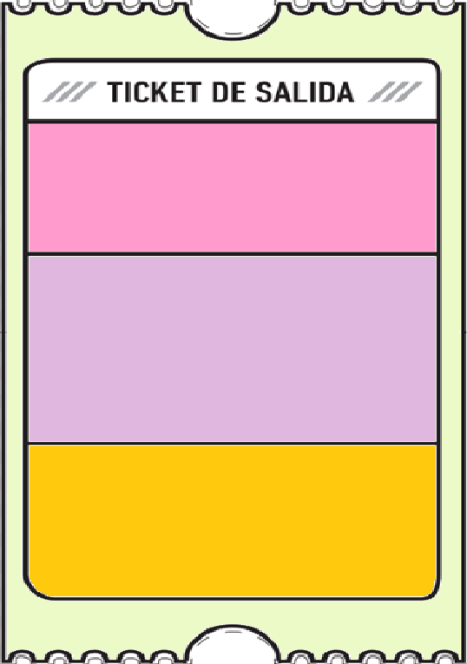

3.

2.

1. ¿Qué crees que es lo más difícil de ser un artista?

2. ¿Qué pasos deben seguir los artistas antes de su presentación en público?

3. ¿Qué dudas te quedaron de la clase de hoy?

Anótalas y recuerda enviarme un correo